Інформація за ІІ квартал 2025 року щодо стану виконання Плану заходів на 2025 – 2026 роки з реалізації Національної стратегії із створення безбар’єрного простору в Україні на період до 2030 року,
затвердженого розпорядженням Кабінету Міністрів України
від 25.03.2025 № 374-р (далі – План заходів)

- Відповідно до заходу 6 завдання 8 стратегічної цілі «Об’єкти фізичного оточення адаптуються відповідно до сучасних стандартів доступності» напряму 1. Фізична безбар’єрність Плану заходів для забезпечення безперешкодного доступу до адміністративної будівлі Департаменту за адресою: вул. Хрещатик, 32-а маломобільних груп населення, здійснено поточний ремонт вхідної групи (внутрішні будівельні-монтажні роботи, та встановлено пандус).
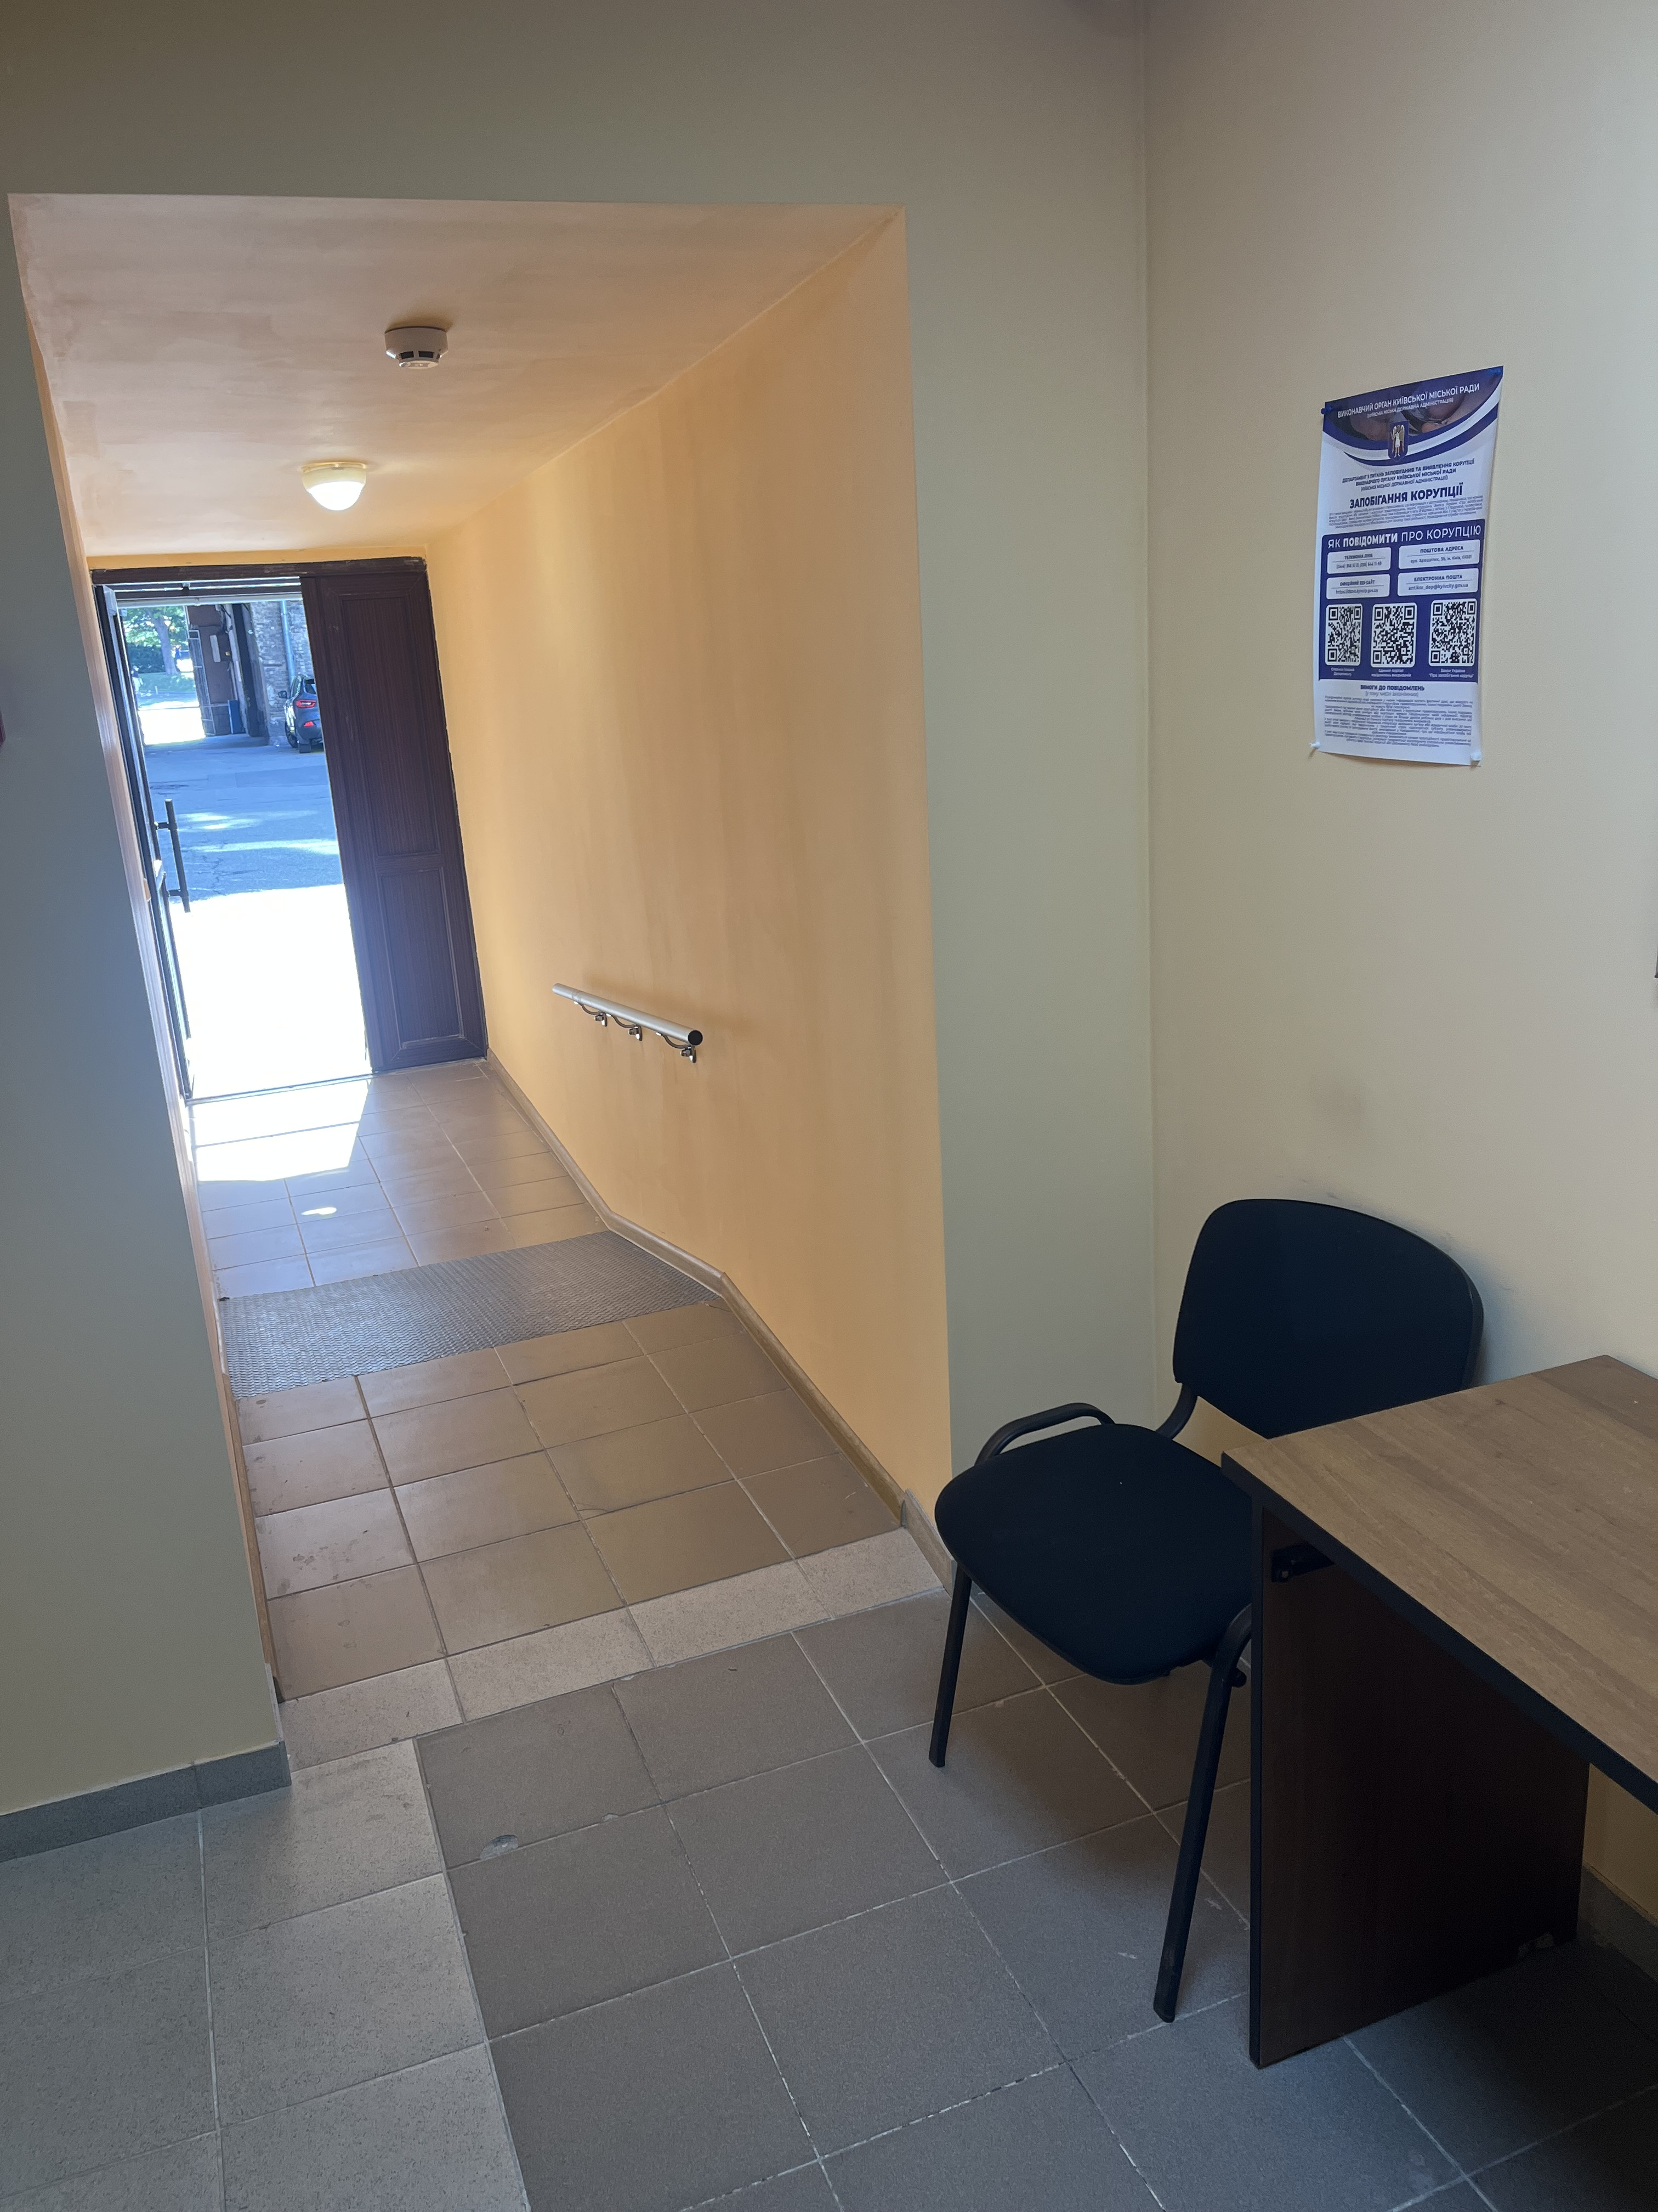

- Відповідно до заходу 7 завдання 8 стратегічної цілі «Об’єкти фізичного оточення адаптуються відповідно до сучасних стандартів доступності» напряму 1. Фізична безбар’єрність Плану заходів в приміщенні перед входом у внутрішню частину будівлі Департаменту для осіб з порушенням зору нанесена жовтого кольору одностороння сигнально-маркувальна клейка стрічка для розмітки підлоги.
- Відповідно до заходу 4 завдання 21 стратегічної цілі «Публічна інформація субʼєктів владних повноважень є доступною для кожного у різних форматах» напряму 2. Інформаційна безбар’єрність Плану заходів у вхідній зоні приміщення Департаменту для осіб з інвалідністю встановлено настінний стенд з інформаційними матеріалами.
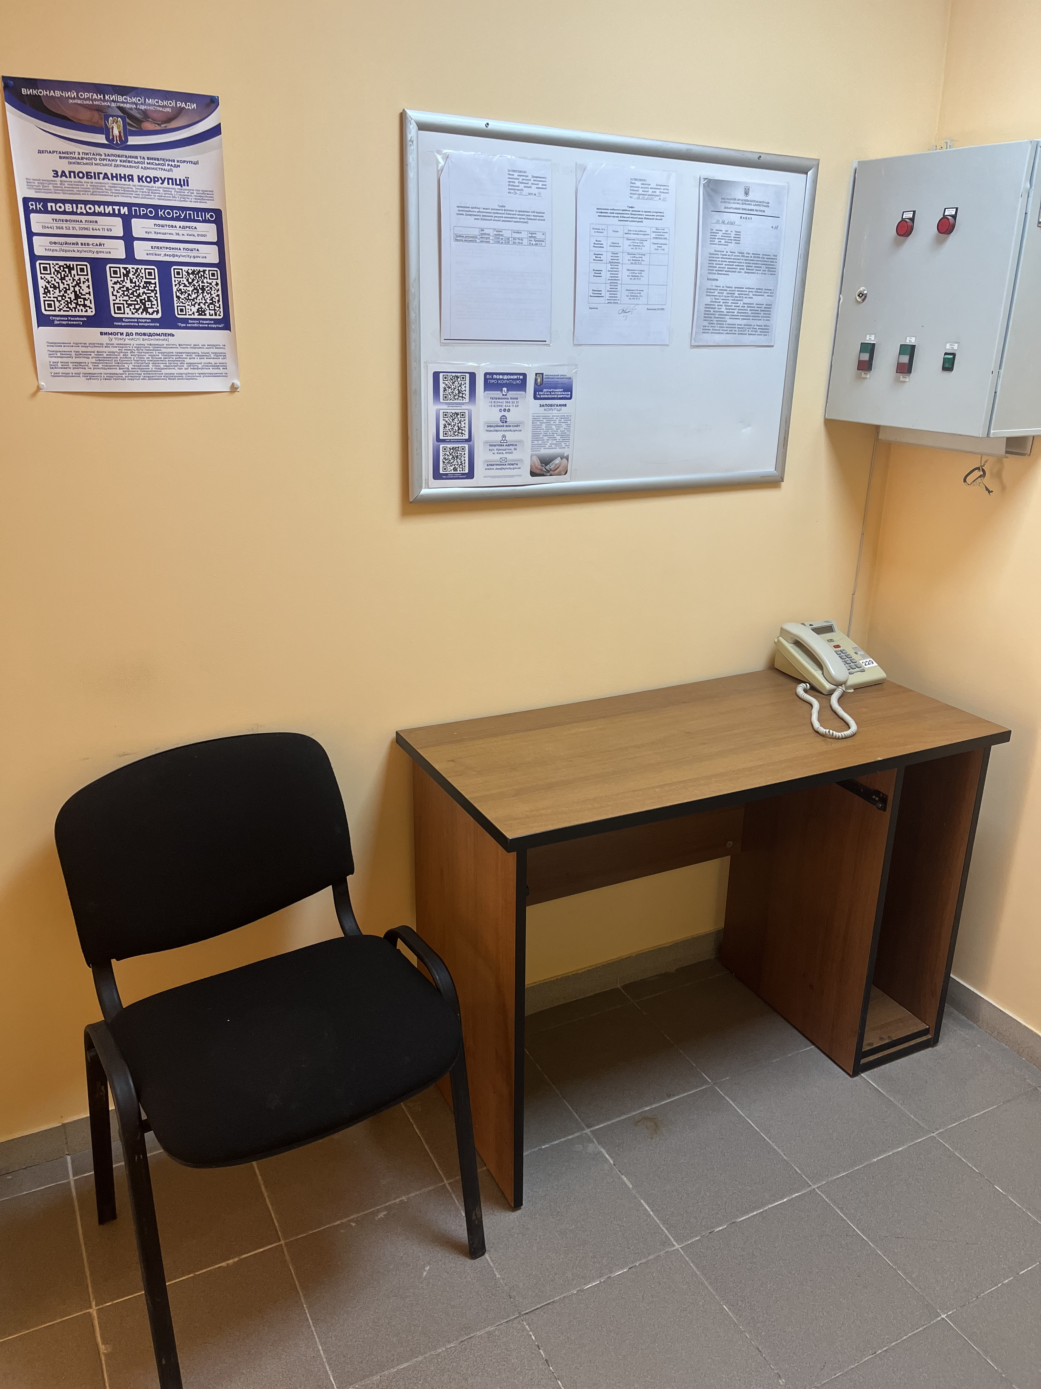

- Відповідно до заходу 5 завдання 23 стратегічної цілі «Публічна інформація субʼєктів владних повноважень є доступною для кожного у різних форматах» напряму 2. Інформаційна безбар’єрність Плану заходів працівником Департаменту забезпечено участь 20.06.2025 в онлайн-лекції з недискримінації та інклюзивної комунікації, організованої управлінням інформаційної політики та доступу до публічної інформації апарату виконавчого органу Київської міської ради (Київської міської державної адміністрації) у співпраці з Громадською організацією «Інсайт».

